*Administracja systemami operacyjnymi*

*Informatyka, Semestr 3*

*Andrii Stasiuk*

**Zadanie 1. Instrukcja przyłączania komputera do domeny**

Każdy komputer w domenie musi mieć konto w Active Directory Domain Services. Domyślnie konta komputerów są tworzone w kontenerze Computers.

Istnieją dwa sposoby tworzenia kont komputerów w domenie:

* Użytkownik z uprawnieniami administracyjnymi przyłącza komputer do domeny. Konto komputera jest tworzone automatycznie w kontenerze Computers
* Administrator tworzy konto komputera w domenie. Następnie przekazuje nazwę tego komputera użytkownikowi, który przyłącza komputer do domeny.

**1. Tworzenie konta komputera**

Aby utworzyć nowe konto komputera w istniejącej domenie trzeba uruchomić „**Server Manager**” i wybrać w menu „**Tools**” -> „**Active Directory Users and Computers**”.

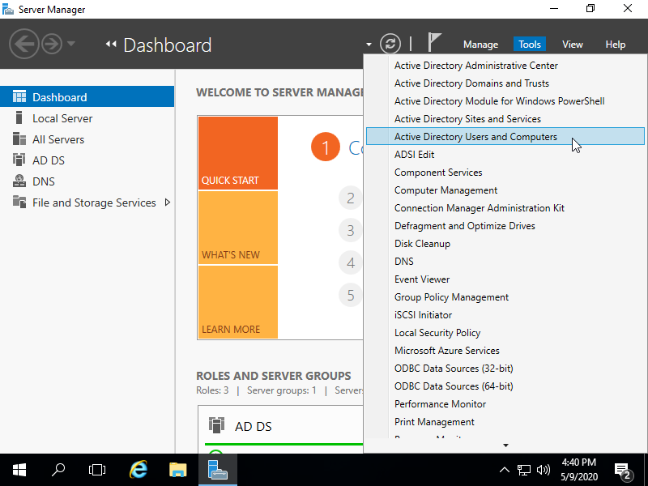

Następnie klikamy prawym przyciskiem myszy węzeł „**Computers**” i wskazujemy polecenie „New”, a następnie klikamy element „**Computer**”.

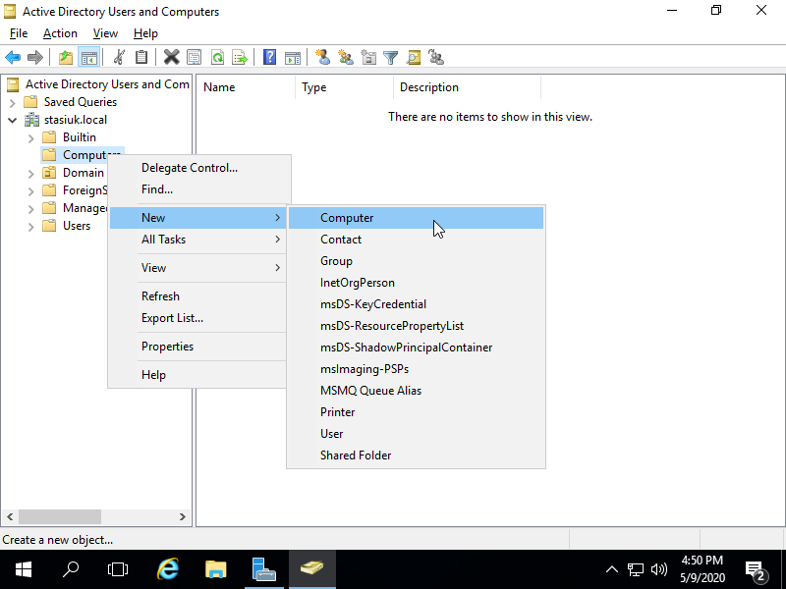

Wpisujemy **nazwę komputera**. Jeśli chcemy, aby użytkownikiem przyłączającym komputer do domeny był Administrator, to naciskamy OK.

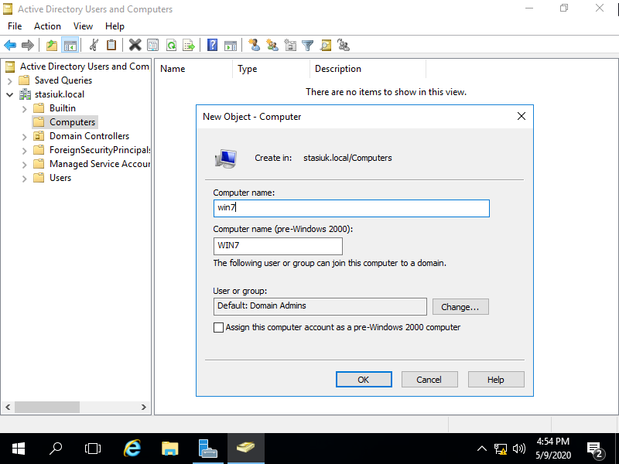

Jeśli chcemy uprawnić jakiegoś użytkownika do przyłączania tego komputera do domeny, to wybieramy opcję „**Change**”, a dalej „**Advanced**” -> „**Find Now**”, wybieramy jakiegoś użytkownika i naciskamy OK.

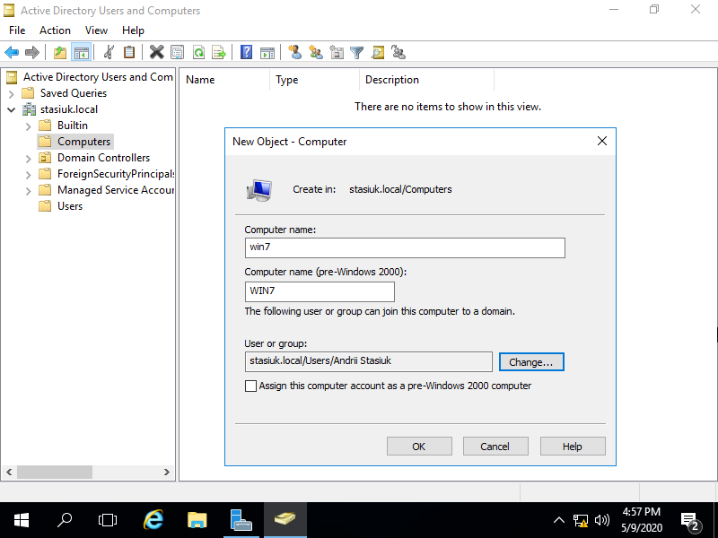

Teraz widzimy, że konto naszego komputera zostało utworzone w kontenerze „**Computers**”.

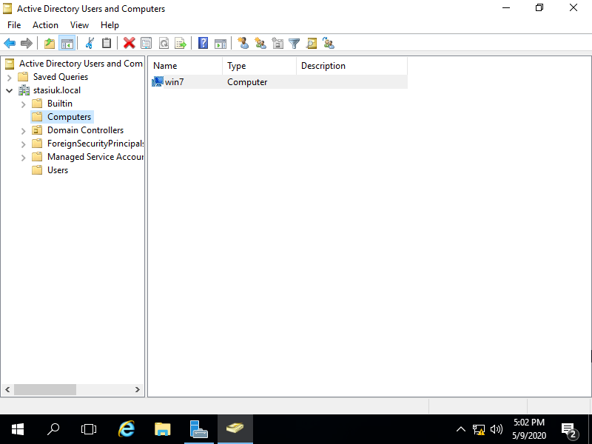

**2. Przyłączanie komputerów do domeny**

W pierwszej kolejności musimy właściwie skonfigurować interfejsy sieciowe na **serwerze**. Z panelu sterowania wybieramy „**Network and Sharing Center**”, gdzie klikamy „**Change adapter settings**”.

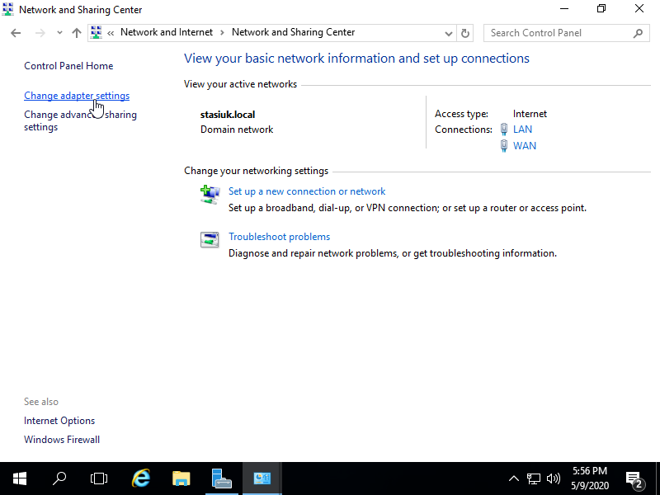

Zwykle na serwerze mamy dwa interfejsy - **WAN** i **LAN**. **WAN** jest odpowiedzialny za połączenie z Internetem, a **LAN** służy do wewnętrznego połączenia w domenie. Na interfejsie **WAN** pozostawiamy dynamiczną konfigurację.

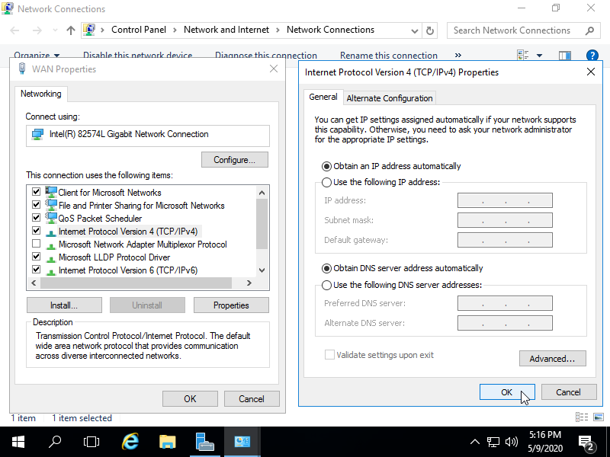

Podobnie postępujemy w przypadku interfejsu **LAN**, z tą różnicą, że tutaj adresy przypisujemy statycznie - mamy IP **192.168.42.132**.

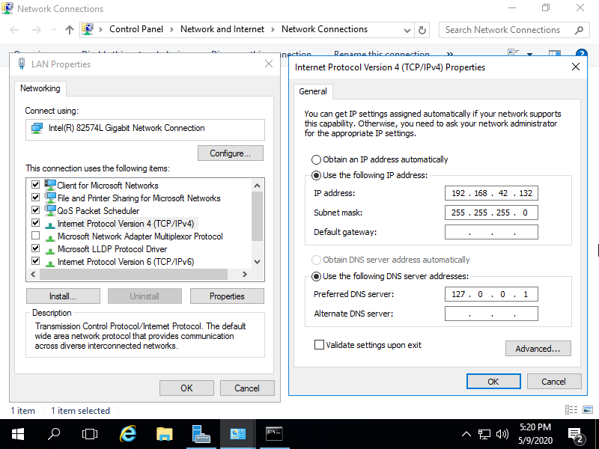

Wykonujemy konfigurację dla interfejsu sieciowego na **komputerze klienckim**. W pozycjach: brama domyślna i preferowany serwer DNS ustalamy adres IP naszego serwera i naciskamy OK.

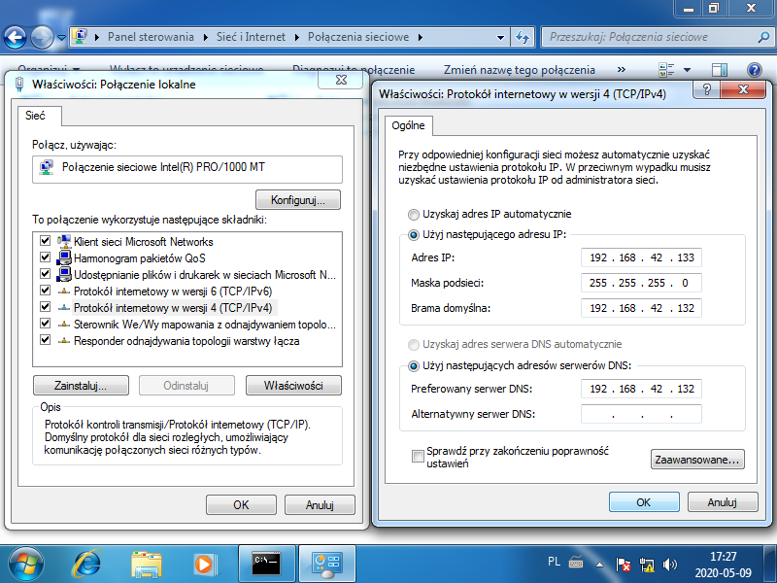

Na serwerze z wiersza poleceń możemy sprawdzić ustawienia naszych kart sieciowych poleceniem **ipconfig /all**. Sprawdzamy połączenie z serwera na klienta poleceniem **ping 192.168.42.133**. Jeśli "ping nie wraca", to warto sprawdzić **czy na kliencie nie blokuje zapora systemu**. Poniżej widać, że po jej wyłączeniu "ping wraca".

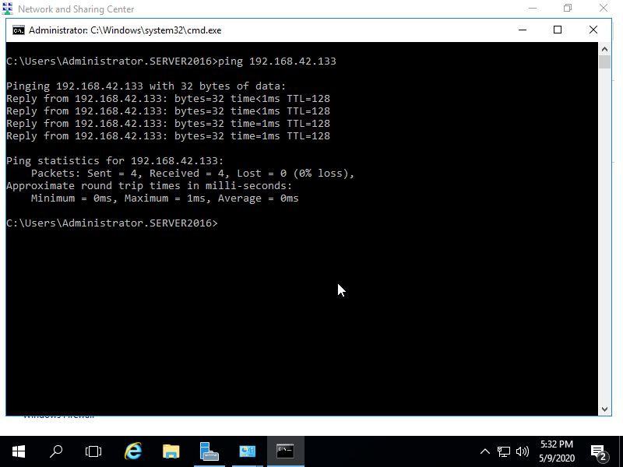

Sprawdzamy także połączenie z klienta na serwer poleceniem **ping 192.168.42.132**.

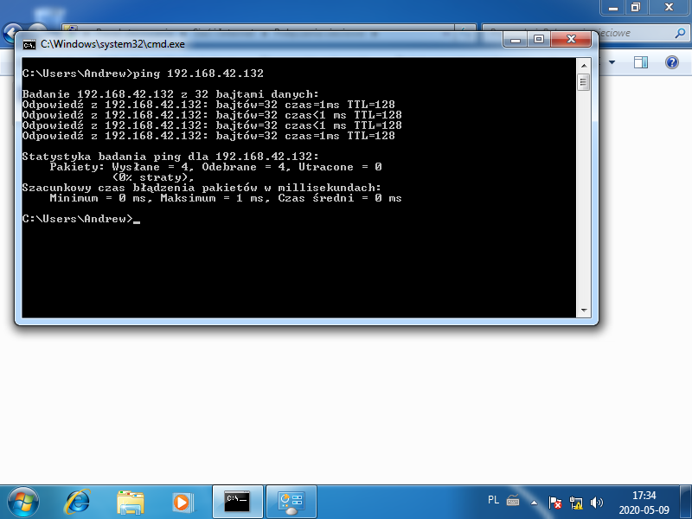

Teraz na kliencie z panelu sterowania wybieramy opcję „**System**” i klikamy w „**Zaawansowane ustawienia systemu**”.

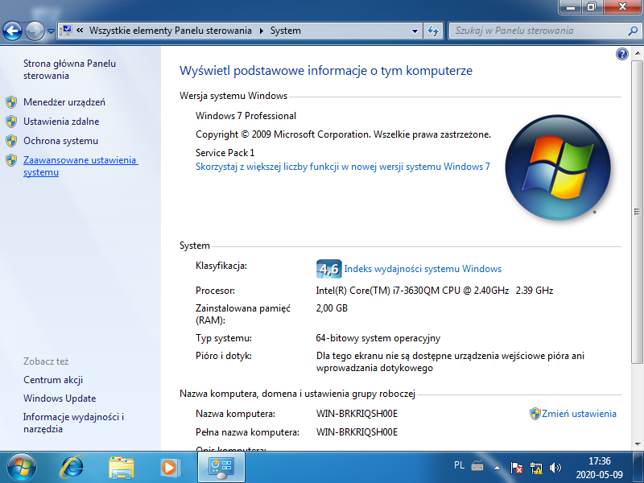

Przechodzimy na zakładkę „**Nazwa komputera**” i wybieramy opcję „**Zmień**”.

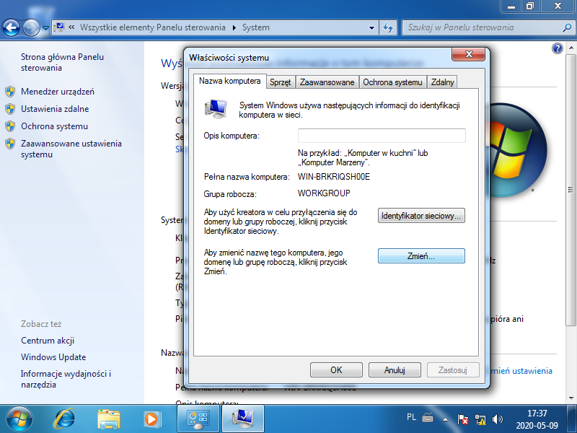

Wpisujemy naszą domenę „**stasiuk.local**”

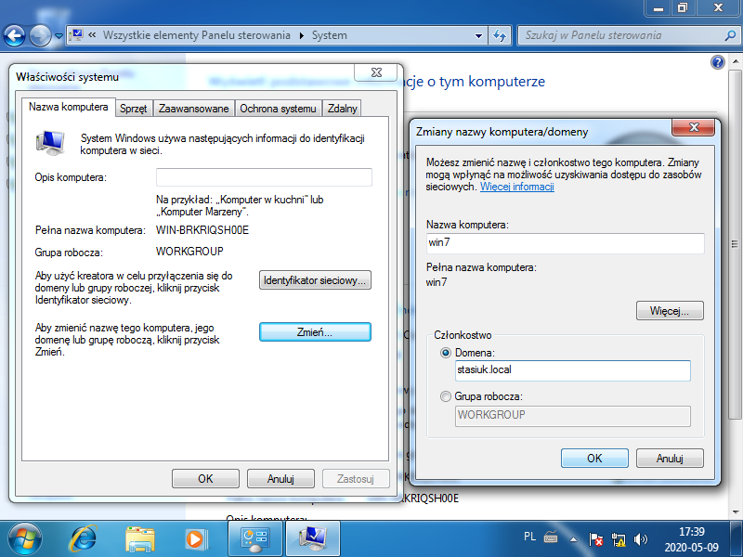

Następnie wpisujemy **login i hasło użytkownika**, który jest odpowiedzialny za przyłączenie tego komputera do domeny. Może to być Administrator albo jak w naszym przypadku jest to **andrii**.

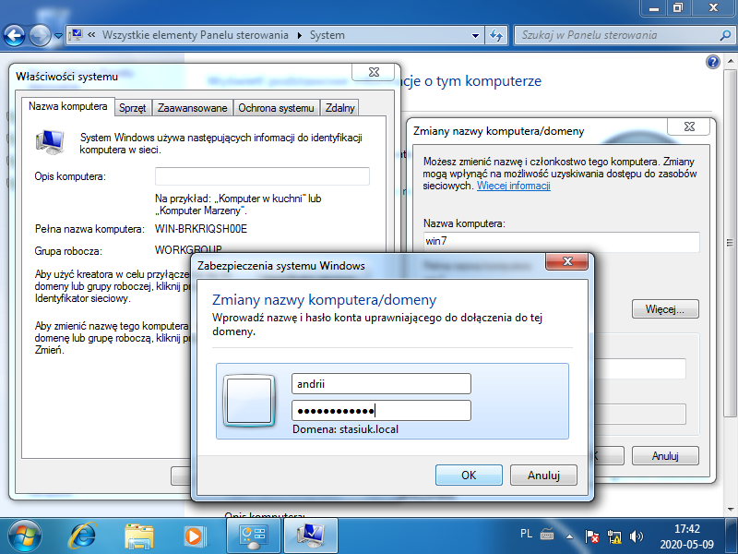

Jeśli wszystko jest w porządku to powinniśmy uzyskać pomyślną informację o przyłączeniu do domeny i po naciśnięciu OK restartujemy komputer.

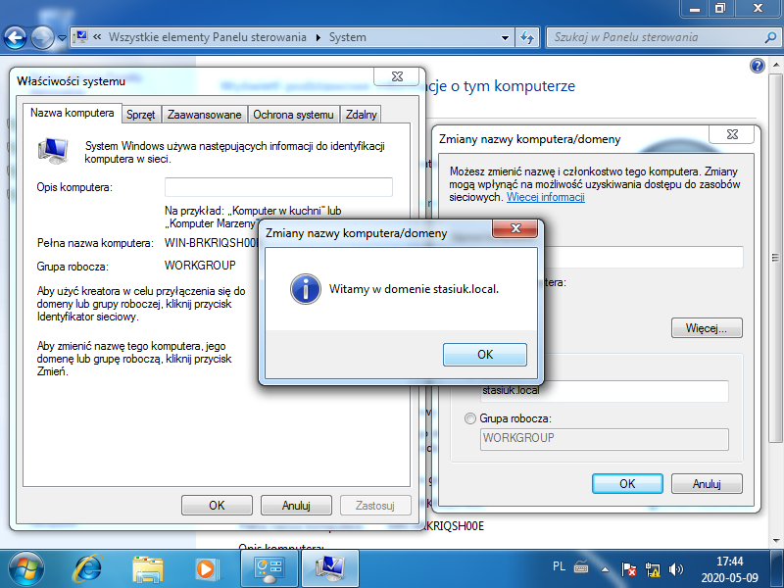

Widzimy na kliencie ekran logowania i naciskamy **Ctrl**+**Alt**+**Del**.

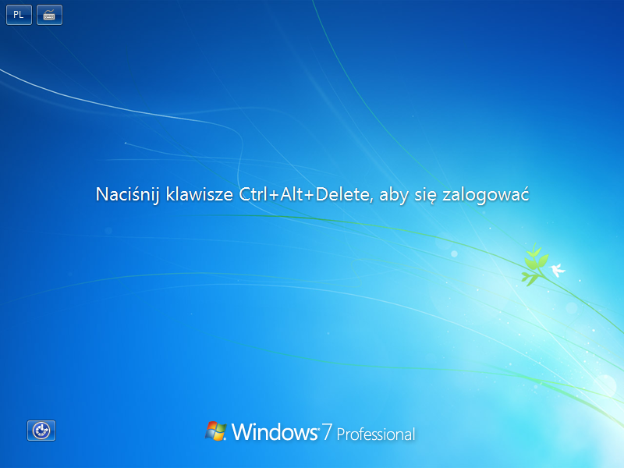

Pojawia się ekran, z którego, aby zalogować się do domeny musimy wybrać „**Przełącz użytkownika**”.

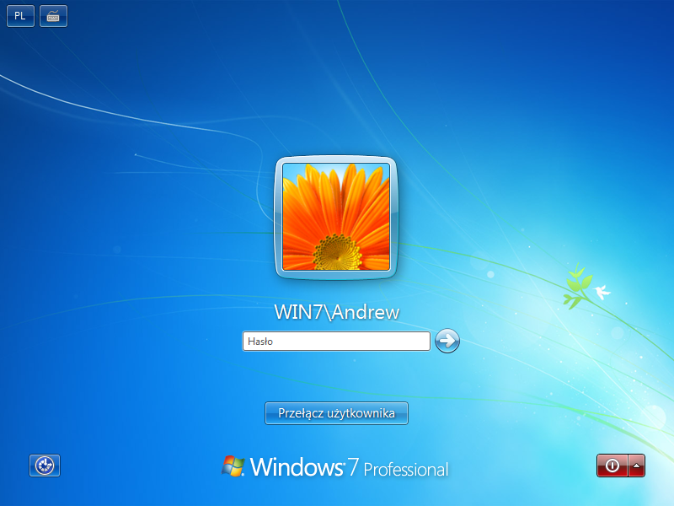

Na kolejnym ekranie klikamy "**Inny użytkownik**".

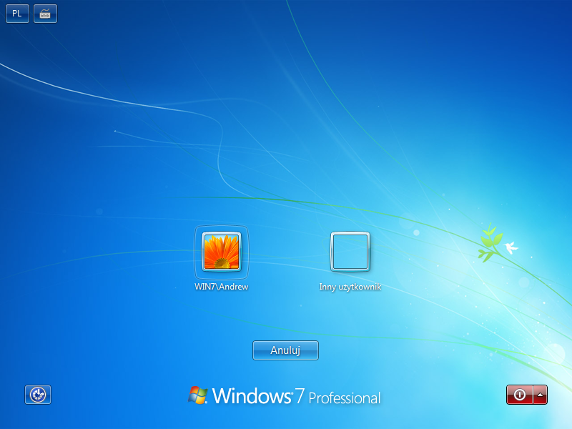

Wpisujemy nazwę naszego użytkownika, hasło i naciskamy „Enter”.

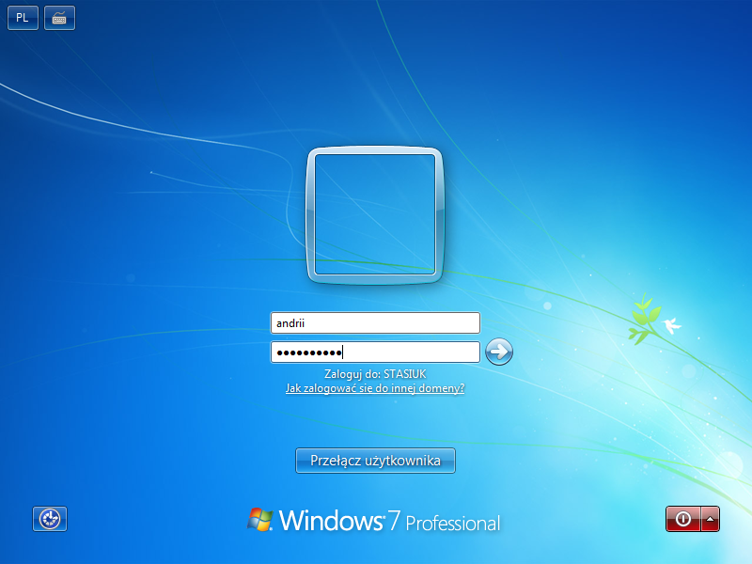

W "**Panelu sterowania**" w opcji "**System**" możemy sprawdzić, że nasz komputer pracuje teraz w domenie **stasiuk.local**.

